# Exercícios Rotulação de Componentes Conexos

*exercícios obtidos em <http://homepages.inf.ed.ac.uk/rbf/HIPR2/label.htm>

**Nome: Antonio Carlos Neto**

**Matrícula: 11611BCC054**

1. Implemente o algoritmo de rotulação de componentes conexos visto em aula (nos slides) e aplique sobre a imagem binária art8.png. Mostre os resultados na forma da imagem art8lab1.png e art8lab2.png

|  |  |  |
| --- | --- | --- |
|  |  |  |
| art8.png | art8lab1.png | art8lab2.png |

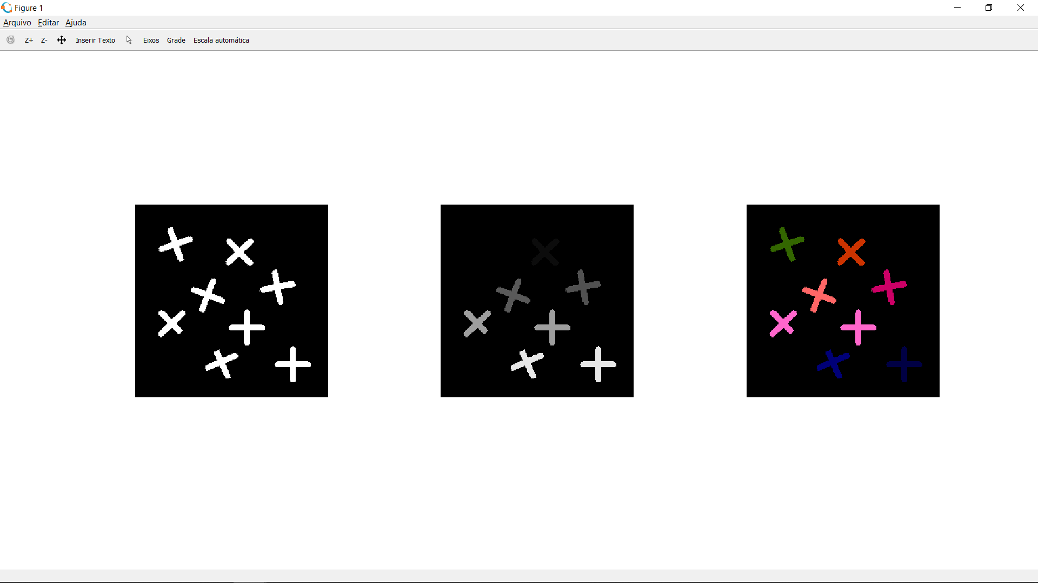

1. Calcule o número de objetos da imagem clc3.png. Note que antes será necessário binarizar a imagem. Para isso, considere um limiar (threshold) de 67, isto é, valores acima de 67 na imagem original recebem zero, e os abaixo recebem 1 (o que resulta na imagem clc3thr1.png).

|  |  |  |
| --- | --- | --- |
|  |  |  |
| clc3.png | clc3thr1.png | clc3lab1.png |

R: 154.

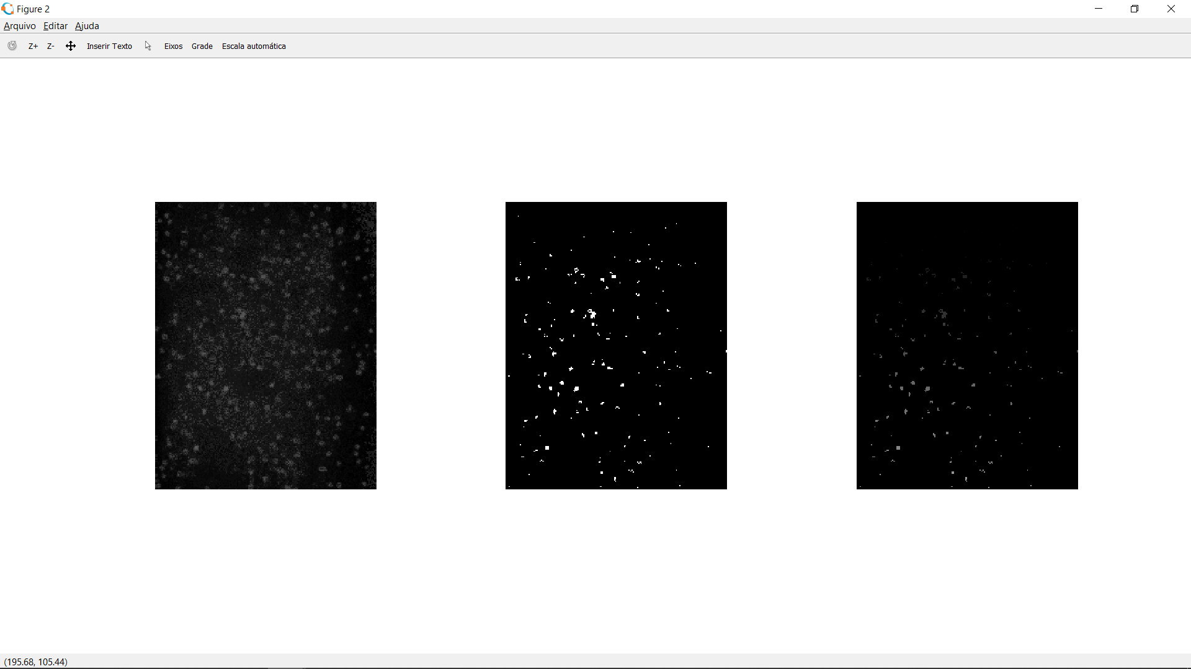

1. Descubra qual o comando do matlab que faz rotulação de componentes conexos. Aplique o comando do matlab a uma imagem e compare com o seu em termos de resultado e tempo de execução.

R. Instalar pacote images.

* https://octave.sourceforge.io/image/index.html
* pkg install -forge image
* pgk load image

